**PRAKTIKUM INSTALANSI FLUTTER**

1. Download Flutter SDK, pada saat modul praktikum ini dibuat SDK untuk windows ada di tautan berikut https://storage.googleapis.com/flutter_infra/releases/stable/windows/flutter_windows _1.22.6-stable.zip
2. Extract file yang di download ke harddisk anda contoh lokasi ke C:\src\flutter ( JANGAN di install ke folder C:\Program Files\ karena membutuhkan akses admin )

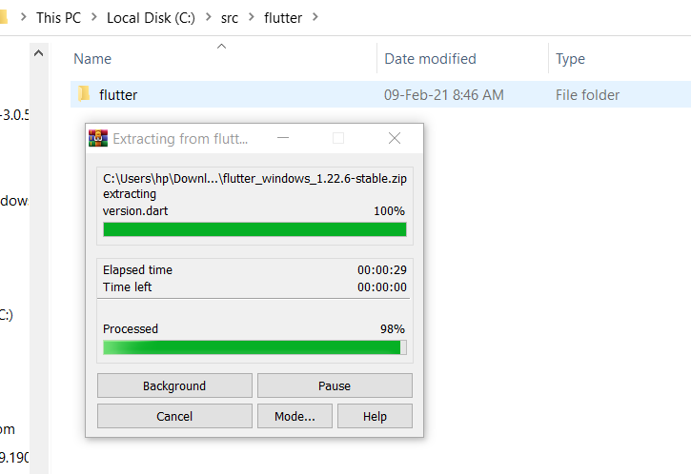

1. Update Windows PATH tambahkan path menuju folder C:\src\flutter\bin

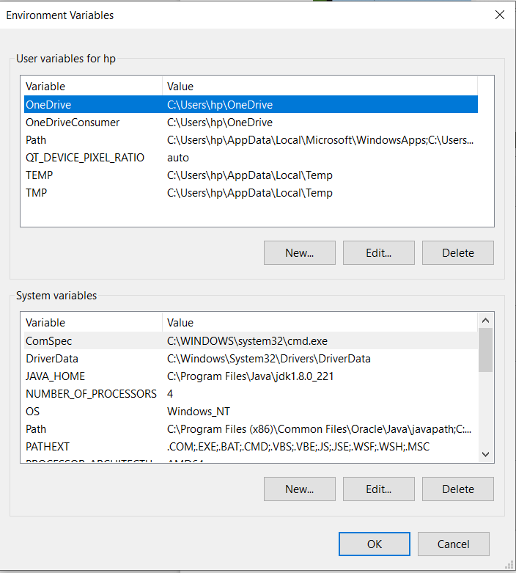

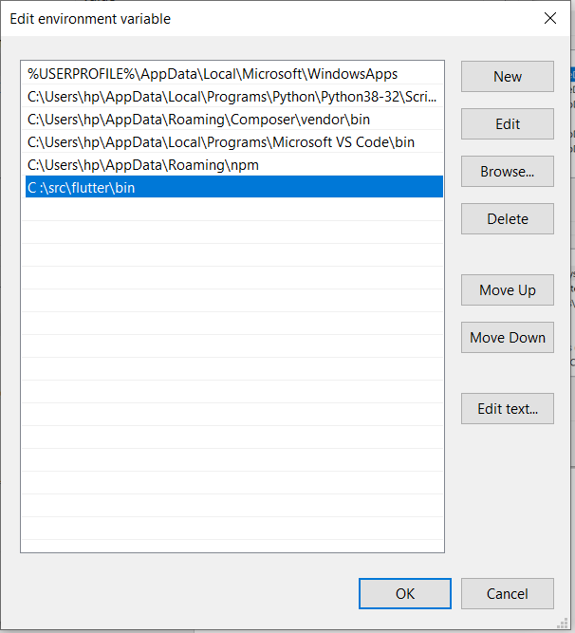

1. Install Android Studio



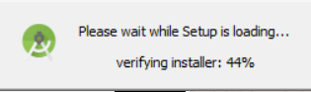

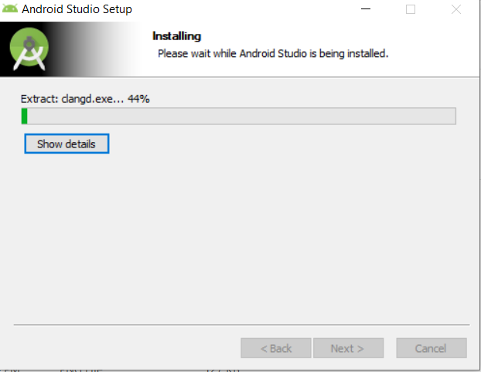

1. Install Visual Studio Code
2. Install Flutter Plugin

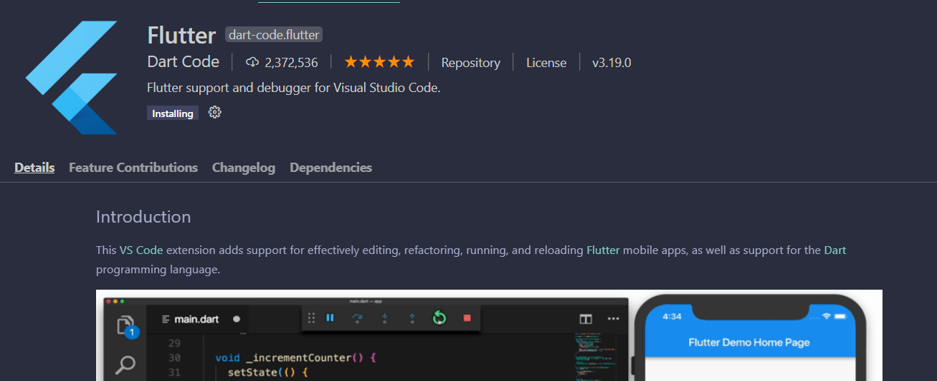

1. Validasi Install dengan mengetikkan perintah berikut di terminal

“flutter doctor”

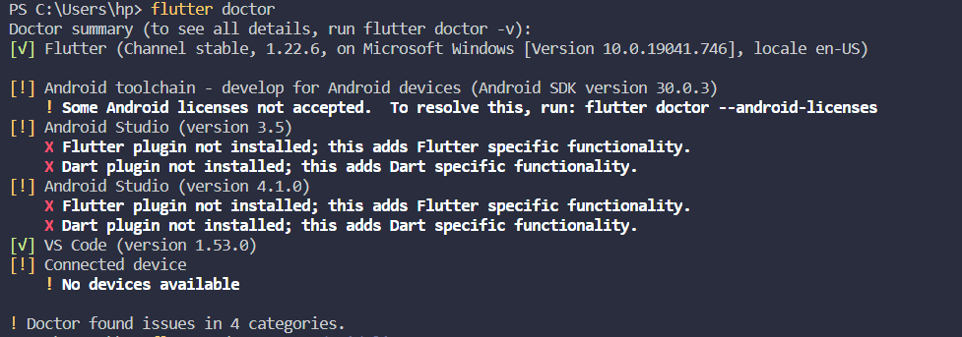

1. Update di Android SDK pada Android Studio dengan menginstall Android Command Line Tools pada android SDK

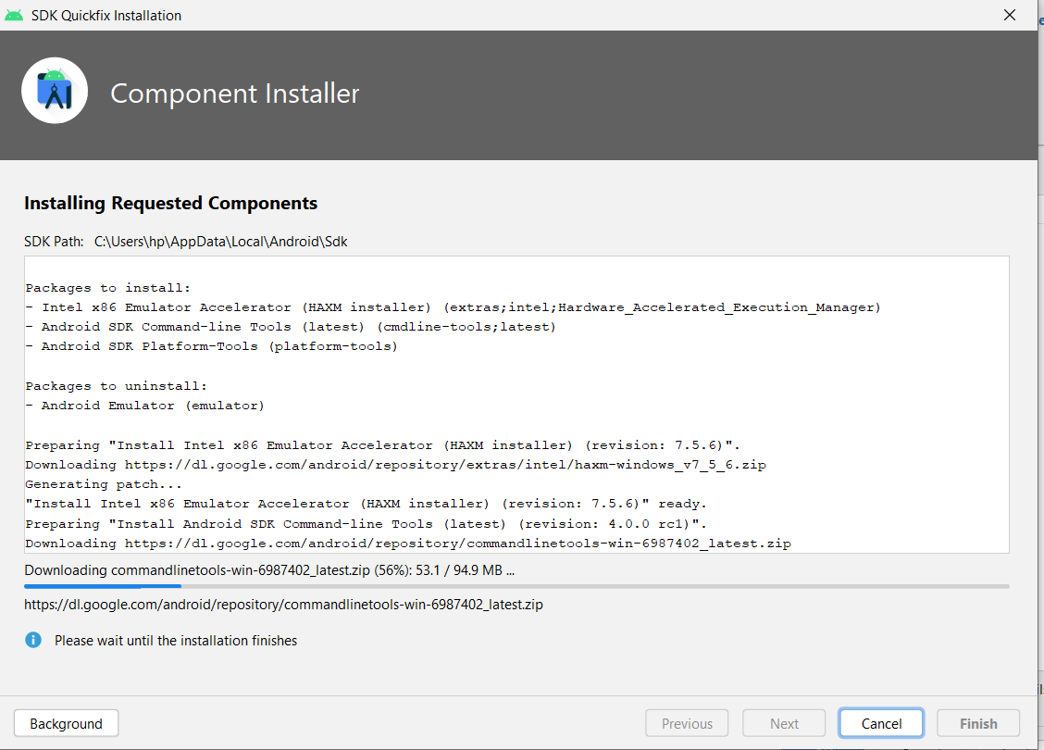

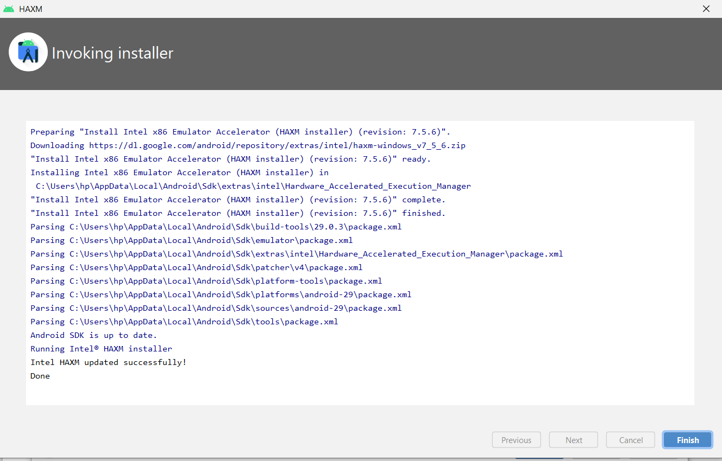

1. Perlu menerima lisensi android SDK dengan mengetikkan perintah berikut ini di terminal.

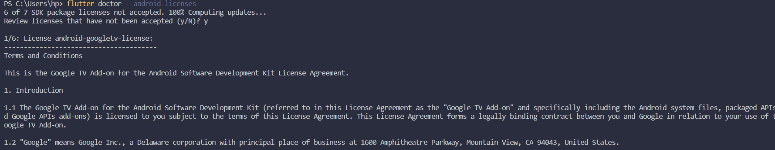

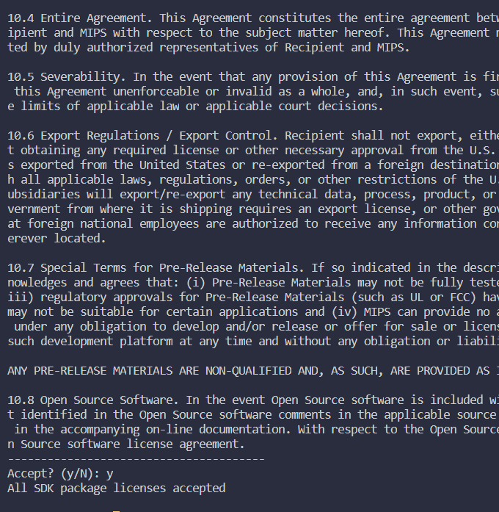

1. Setelah menerima lisensi android saya mencoba flutter doctor kembali

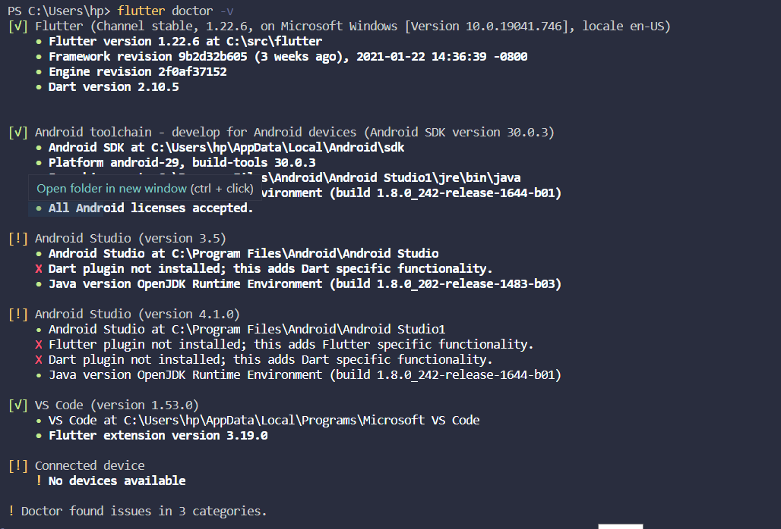

Masih ada beberapa yang tanda seru

1. Setelah itu saya mencoba mengetikkan “flutter channel dev”

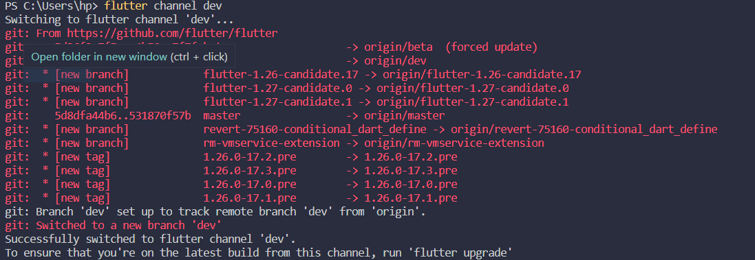

1. Lalu flutter doctor kembali

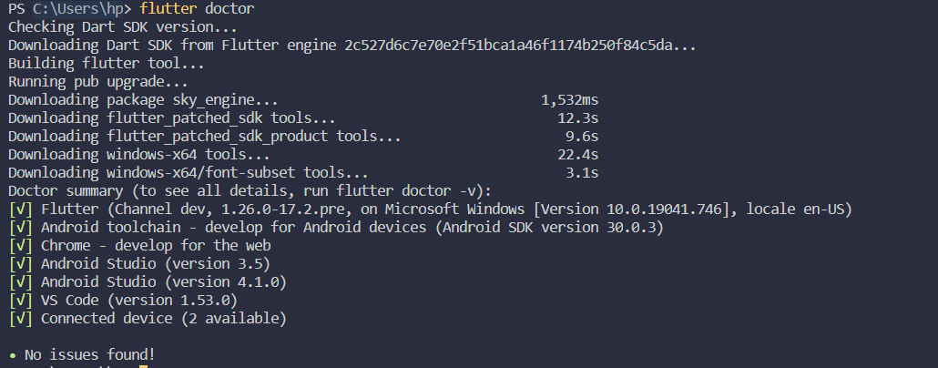

Semua sudah centang

**PRAKTIKUM HELLO WORLD**

1. Install Flutter Plugin di Visual Studio Code

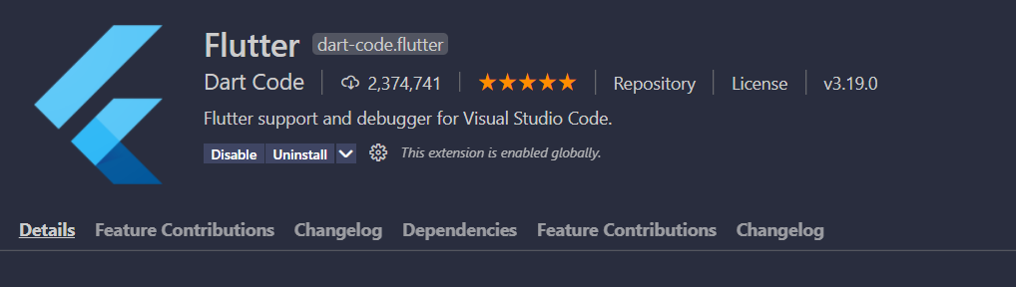

1. Tekan command Ctrl + Shift + P kemudian ketik perintah Flutter : New Application Project

* Saya meletakkan di folder berikut

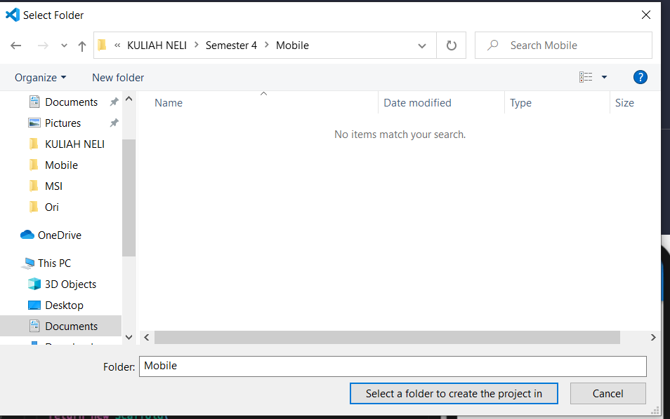

* Kemudian saya menamakan folder dengan nama helloworld
* Masuk ke folder helloworld

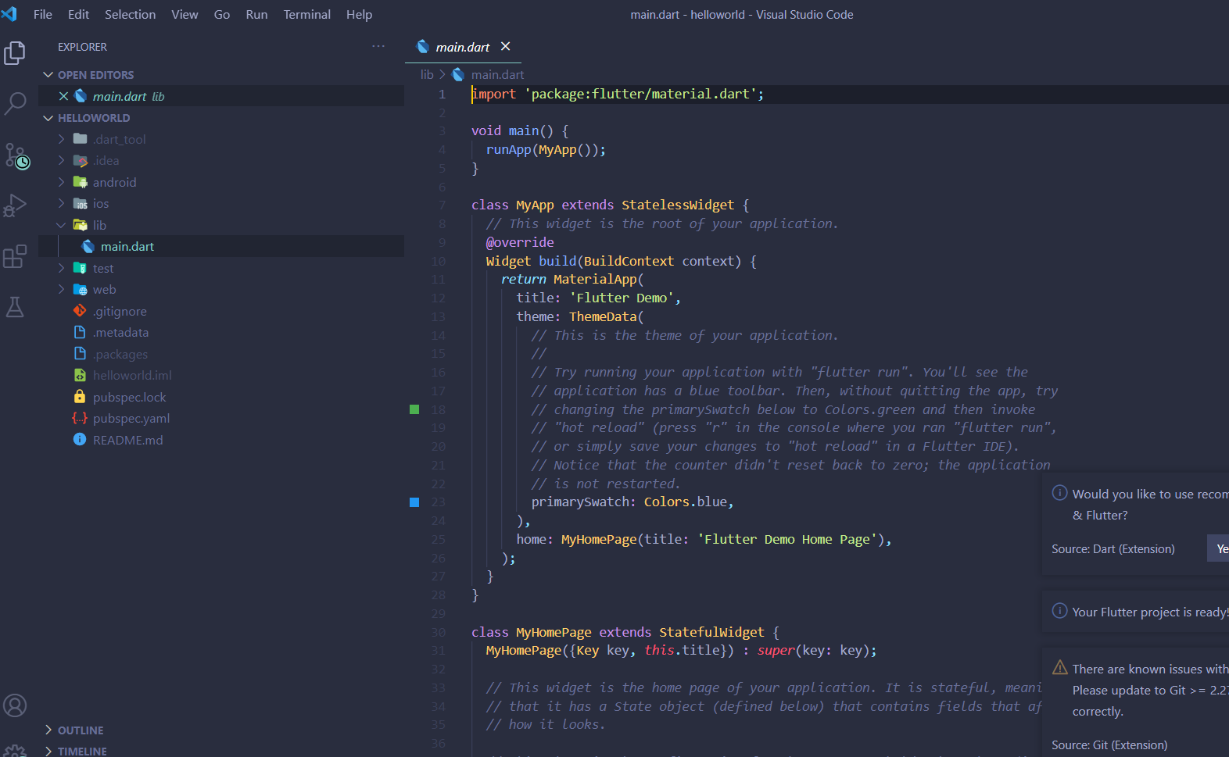

1. Ketika coba dijalankan di hp android

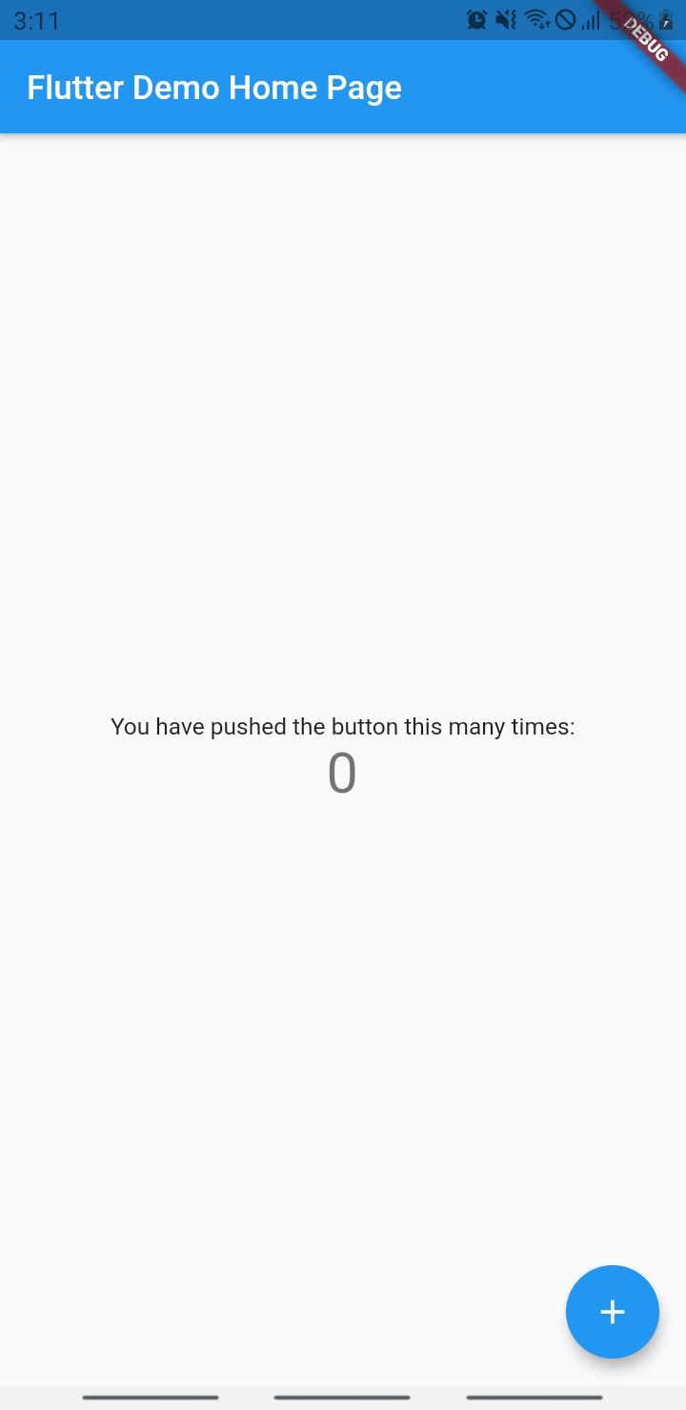

**PRAKTIKUM 2 MEMBUAT GIT RESITORY DAN PUBLISH KE GITHUB**